инструкция
GSB-серия

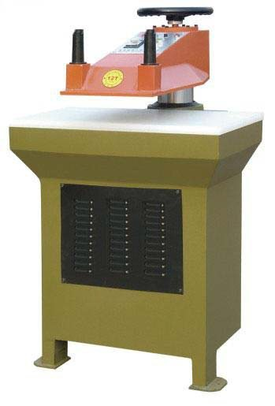

Предисловие

Для более правильной работы с машиной внимательно прочитайте эту инструкцию по эксплуатации. Только когда структура, производительность и принцип работы этой машины полностью понятны, функции этой машины могут быть полностью использованы, и срок службы этой машины может быть увеличен

Оглавление

Основное

- Основные технические параметры.

- Установка машины

- Функция и отладка управления машиной

- Порядок работы машины

- Обслуживание машины

- Возможные неисправности

- Гидравлическая схема

- Электрическая схема

- Деталировка

  - Основное

Использование:
Гидравлический пресс для резки под давлением серии GSB качественно спроектирован и изготовлен на основе более чем десятилетнего опыта в производстве режущих станков.
Эта машина для резки в основном используется в различных отраслях промышленности для резки различных мягких материалов, таких как: кожа, пластик, холст, нейлон, картон и т. д., с ножевым штампом.

Характеристики:
1.) Сила резки от 100КГ до 160кг. Ширина прижимной пластины 330мм.
2.) Эта машина оснащена автоматической системой смазки, которая может уменьшить износ и продлить срок службы
3.) Электронная схема задержки используется для контроля положения нижнего предела хода, обеспечивая более высокую точность и качество резки. С помощью маховика можно регулировать высоту рабочего стола на расстоянии от прижимной пластины
4.) Ключевые запчасти: и основная стойка, и поршень масляного цилиндра изготовлены из
высококачественной стали.
5.) Инерция маховика позволяет осуществлять мгновенную резку с низким
энергопотреблением.
6.) Тип A использует шестеренчатый насос, а тип B - лопастной насос, Тип C с
выборочным контролем давления и времени.

Основные технические параметры

1.1 | Максимальная режущая сила | 100KN/120кг | 160кг
1.2 | Ширина прижимной пластины | 330мм | 330мм
1.3 | Размеры рабочего стола | 420*750мм | 420*900мм
1.4 | Ход ударника | 50-140мм | 5-140мм
1.5 | Мощность мотора | 1.5л.с. | 1.5л.с.
1.6 общие размеры (длина*ширина*высота) 700*750*1350мм 720*900*1350мм
1.7 | Объем гидравлического масла | 45л | 45л
1.8 | Вес нетто | 430кг | 500кг
1.9 | Вес брутто | 450кг | 520кг

  - Установка машины

  - Прикрепляйте стальной трос к прижимному узлу ( вплотную к опоре рычага для избегания проскальзывания). Доставьте машину на место установки с помощью подъемного оборудования. Во время подъема, деревянную накладку на машине не удалять. Она должна быть прижата к рабочему столу прижимной поверхностью во избежание изгибов прижимного узла, что может гарантировать отсутствие повреждений таких компонентов как маховик, ручка, электрическое устройство и т.д.
  - Очистите соответствующие компоненты чистящим маслом, Особенно светлые оголенные части на главной стойке а затем нанесите смазку. Разберите пластиковую опорную плиту на верстаке и отрегулируйте уровень в вертикальном и поперечном направлениях с помощью уровня.
Лучше использовать вилочный погрузчик для корректировки нижней поверхности.

  - Разберите левую заднюю крышку и добавьте 45 литров противоизносного гидравлического масла 46 # в масляный бак.

  - Нажмите кнопку включения двигателя, чтобы убедиться, что направление вращения маховика соответствует направлению по часовой стрелке. Проведите пробную пробивку несколько раз с пустой нагрузкой после холостого хода в течение двух минут

  - . Нажмите кнопку выключения двигателя, индикатор питания выключится, и машина остановится.

Функция и отладка управления машиной.

  - Установите таймер задержки на минимальное значение.
  - Положите материал на рабочую поверхность.
  - Положите ножевую матрицу на материл.
  - Переместите ударник в верхнее вертикальное положение ножевой матрицы, чтобы выровнять его с центральной линией ножевой матрицы.
  - Поверните верхнее колесо. Опустите рычаг ударника по часовой стрелке, поднимите его по часовой стрелке и поднимите его в направлении против часовой стрелки, сохраняя расстояние примерно 5 ~ 10 мм между нижней поверхностью коромысла и верхней задней частью ножевой матрицы.
  - Нажмите кнопку запуска (ВКЛ) двигателя и опустите вниз кнопку опускания ударника. Обратите внимание, что эти две кнопки должны быть нажаты синхронно. Если глубина прорезания ножевой матрицы на опорной плите слишком велика, отрегулируйте ручку таймера на ударнике до меньшего значения. Отрегулируйте эту ручку в соответствии с вышеуказанным условием, пока ножевая матрица не будет слегка вдавлена в опорную плиту.

Порядок работы машины.

  - Поместите материалы, которые необходимо разрезать, на пластиковую опорную плиту верстака.
  - Поместите ножевую матрицу на материалам, который необходимо разрезать.
  - Переместите ударник в вертикальное верхнее положение ножевой матрицы.
  - Нажмите кнопку опускания ударника руками.
  - Отпустите кнопку опускания ударника, чтобы переместить его. Удалите разрезанный материал. Один цикл операции завершен.

  - Положите ножевую матрицу на материал, чтобы начать следующую операцию.

Важно: Отключите машину, после работы или во время ремонта.

Обслуживания машины.

  - Очистка машины
Обычные работы по очистке машины должны проводиться один раз в смену, а общие работы по очистке - один раз в неделю. Масляный фильтр необходимо очищать раз в месяц.
Совет: поднимите основную стойку до максимума и очистите ее. Сдуйте грязь изнутри и снаружи сжатым воздухом во время чистки масляного фильтра.

  - Уровень гидравлического масла
При применении машины необходимо проверить уровень масла в корпусе машины. Если оно ниже минимального положения, следует добавить гидравлическое масло того же типа. Если есть серьезные потери, пожалуйста, выясните причину и проведите соответствующие измерения.
После накопления 2000 часов или не более 1 года рабочего времени гидравлическое масло должно быть заменено.
Совет: при чистке масляного бака сразу после остановки машины не протирайте его шерстяной пряжей.

  - Перегрузочный клапан, установленный на заводе заблокирован и не может быть изменен во избежание повреждения машины из-за перегрузки.
  - В процессе резки материала, любое положение пластиковой опорной пластины должно быть использовано равномерно, и можно вращать пластину на 180° по горизонтали.

Возможные неисправности.

номер | проблемы | причины | действия
1 | Мотор не работает | - Блок питания отключен.  - Контактор двигателя не работает.  - Кнопка запуска двигателя повреждена. | - Проверить провода, особенно «ноль».  - Проверить контактор и заменить  - Проверить кнопку и заменить.
2 | Вращение мотора в другую сторону. | Фазовые линии мотора соединены в обратном направлении. | Поменяйте местами две внешние фазы двигателя.
3 | Двигатель может вращаться при нажатии кнопки запуска и останавливаться при отпускании. | Сломан контактор двигателя или кнопка. | Проверить контактор или кнопку и заменить.
4 | Мотор останавливается во время операции. | Тепловое реле размыкается и происходит перегрузка. | Проверьте тепловое реле и скорректируйте его или замените.
5 | Переключатель не нажат, а ударник опускается. | Ошибка в переключателе и соленоиде | Проверьте контакт переключателя и соленоида, отремонтируйте или замените.
6 | Ударник не опускается, когда переключатель нажат. | - Проблема в переключателе  - Недостаточно масла.  - Утечка масла в трубе.  - Предохранительный клапан ослаблен.  - Переключатели не нажаты одновременно.  - Не работает соленоид.  - Уплотнительное кольцо сломано или изношено или утечка масла в масляном цилиндре. | - Проверить, починить или заменить.  - Добавить масло.  - Проверить масленую трубу и соединения, устранить течи.  - Настроить предохранительный клапан.  - Нажать синхронно.  - Проверить электромагнит и контакты.  - Проверить кольцо или масляной цилиндр, устранить неполадки.

 |  | .
7 | Ударник не дает прорезать ткань | Таймер задержки не совпадает с дистанцией. Или утечка/недостача масла в масляном цилиндре или забит фильтр. | Откорректировать таймер. Если не прорезает проверьте предохранительный клапан, масляный цилиндр, поршень, масляный фильтр и отремонтируйте их согласно результатам проверки.
8 | Ткань прорезана но глубина реза ножевой матрицы слишком большая мотор начинает работать медленно или останавливается. | - Задержка слишком длинная.  - Предохранительный клапан ослаблен и давление жидкости низкое  - Не перезапускается соленоид. | - Установить более короткое.  - Скорректировать давление.  - Починить или заменить.
9 | Ударник не поднимается после опускания. | - Не перезапускается соленоид  - Поршень и шток поршня ослаблены. | - Починить или заменить.  - Снять и починить.

- Гидравлическая схема

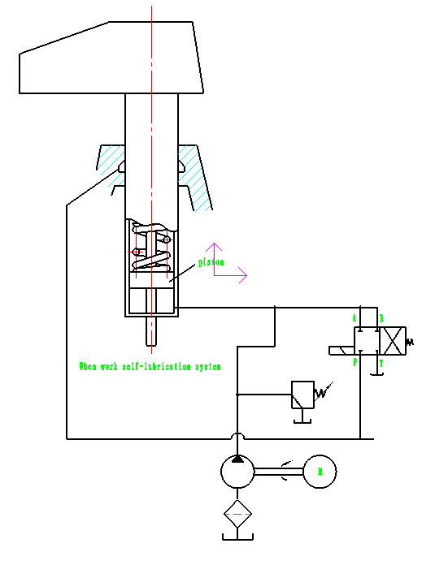

- Электрическая схема TW-510/512/516

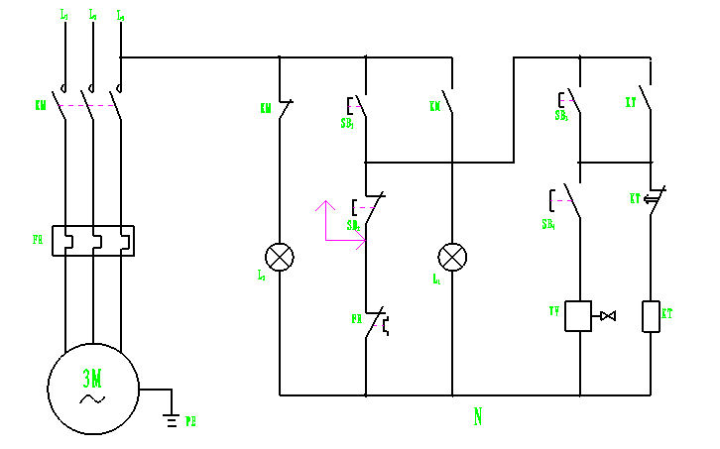

9. Электрическая схема TW-510C/512C/516C

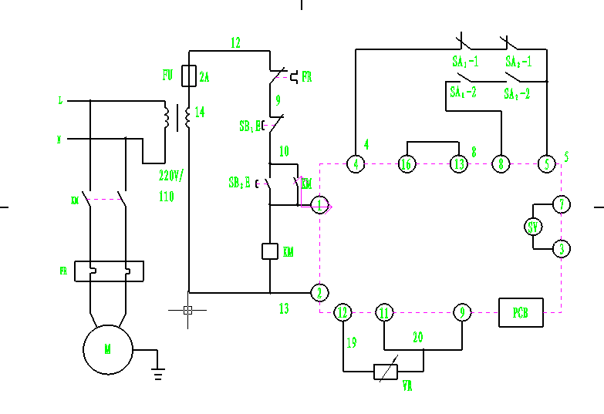

10. Деталировка

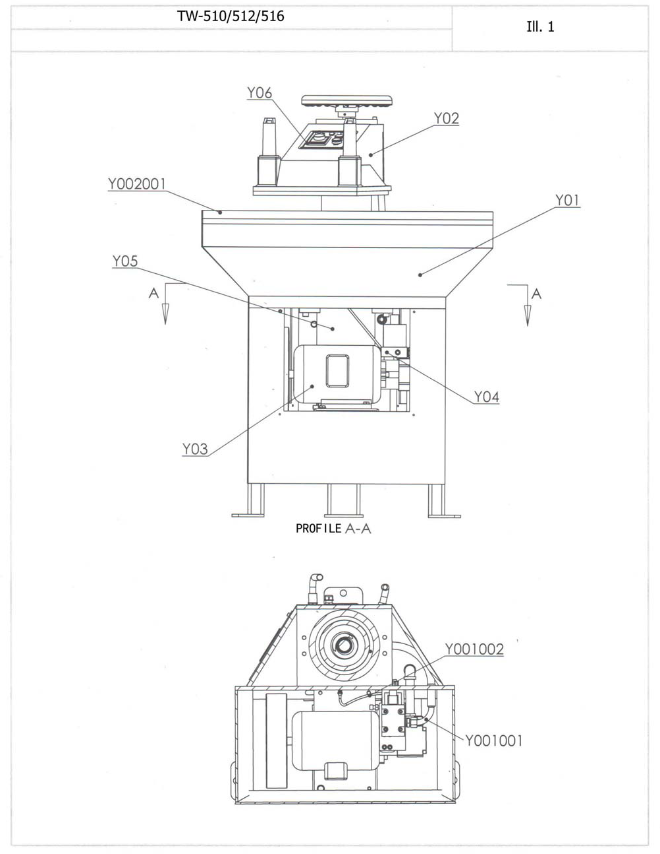

10. Деталировка

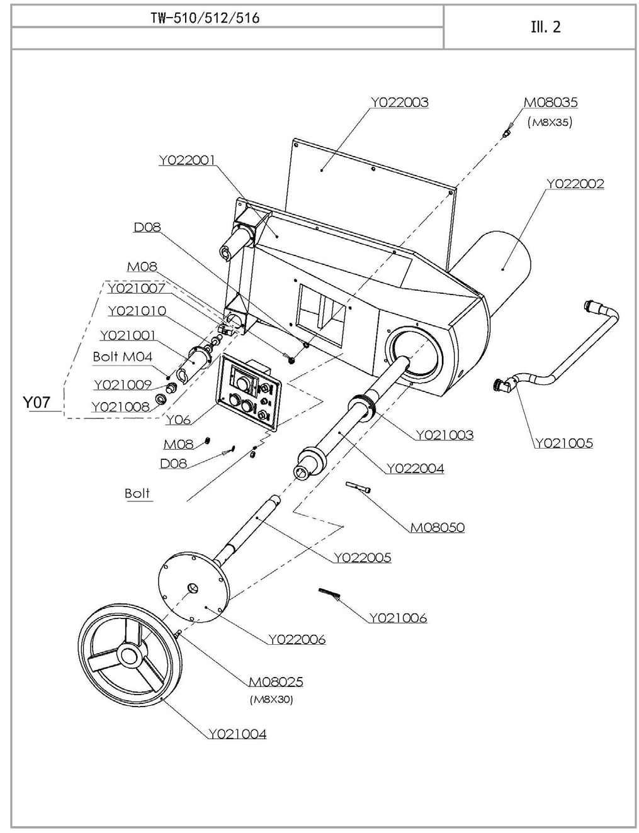

10. Деталировка

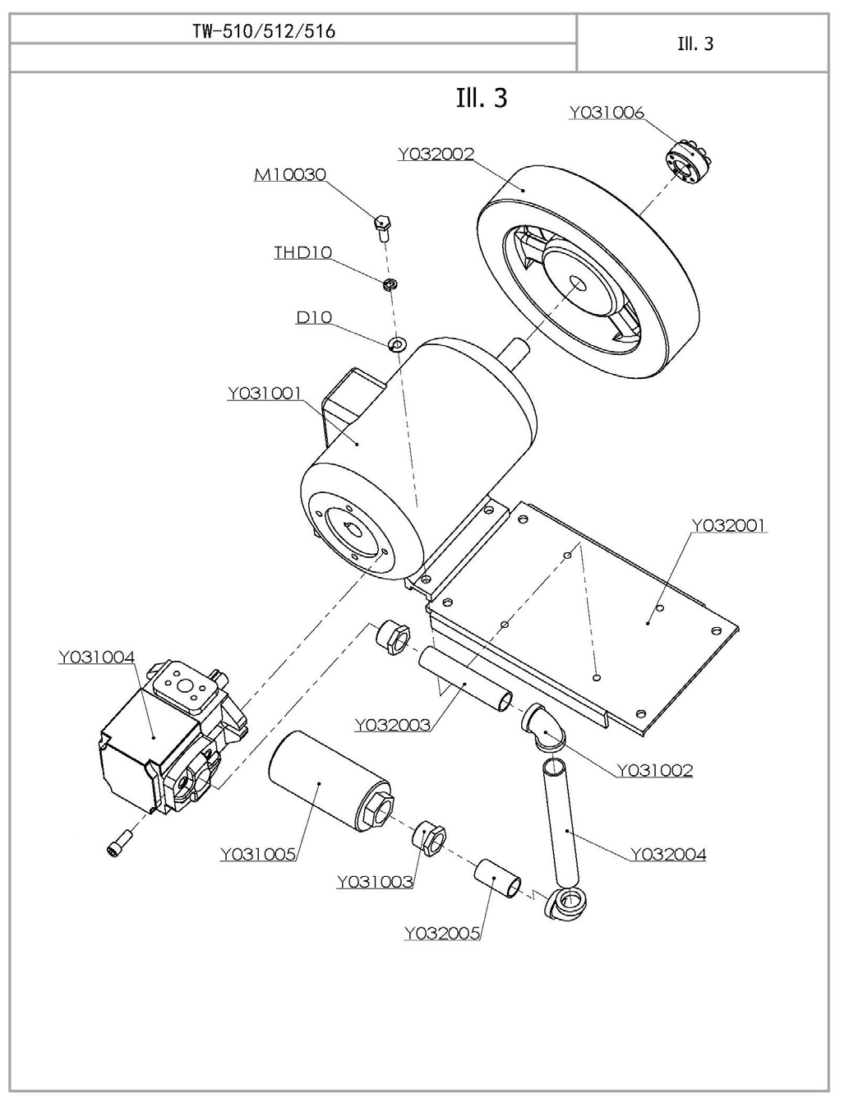

10. Деталировка

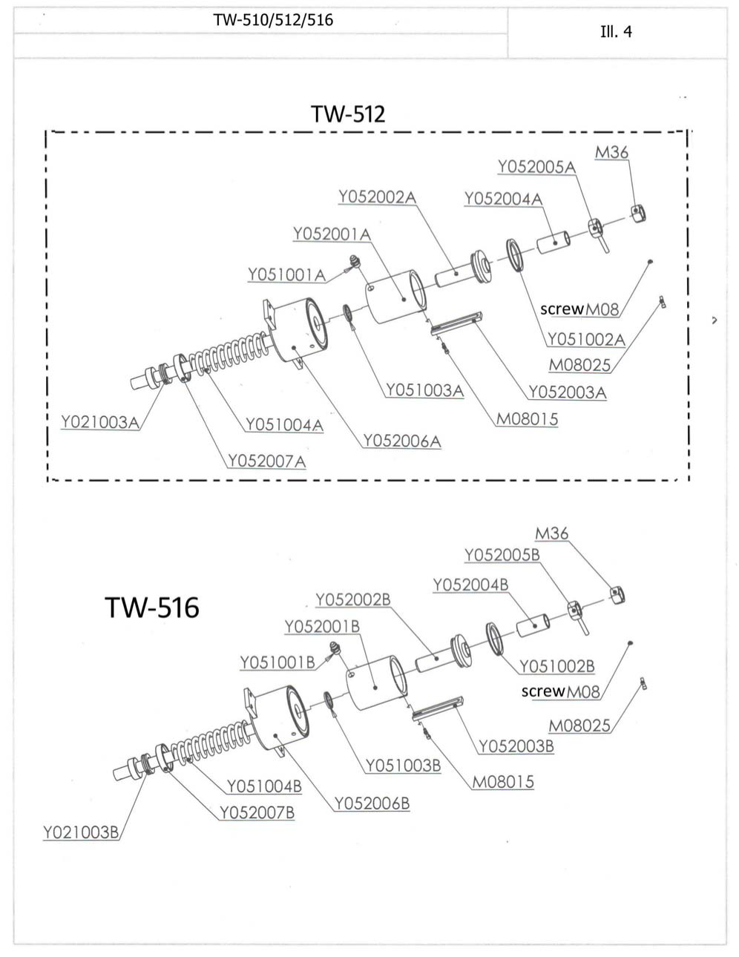

10. Деталировка

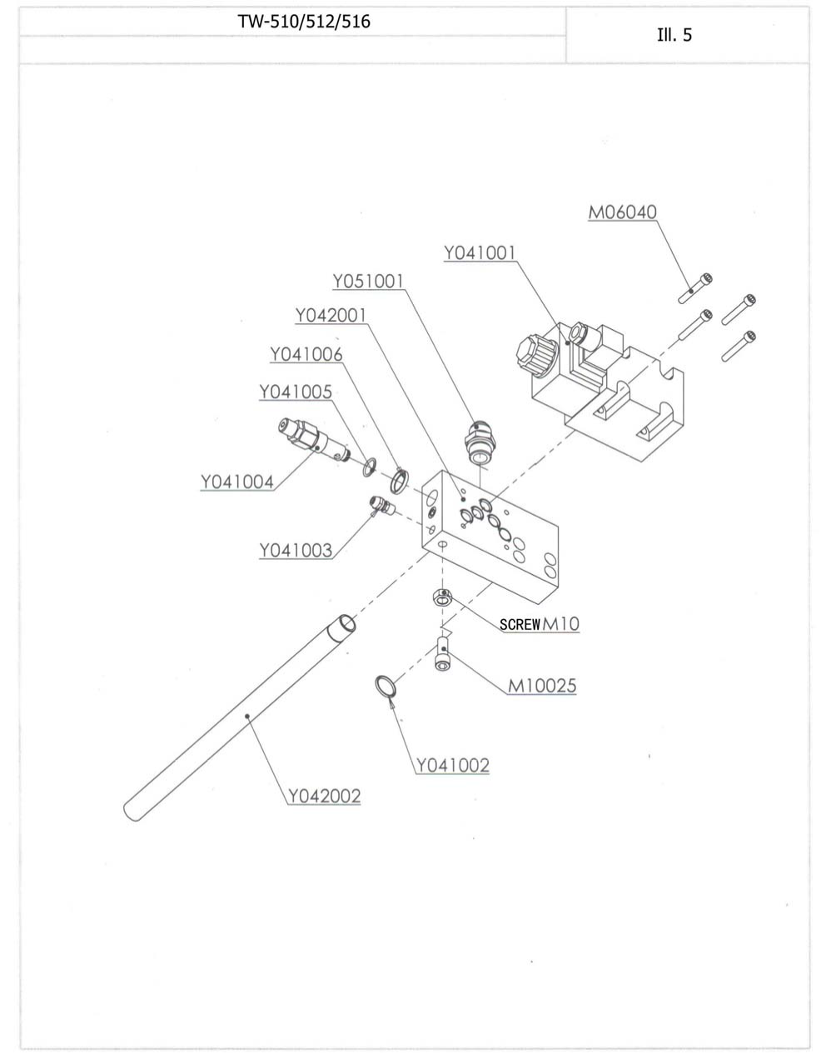

10. Деталировка

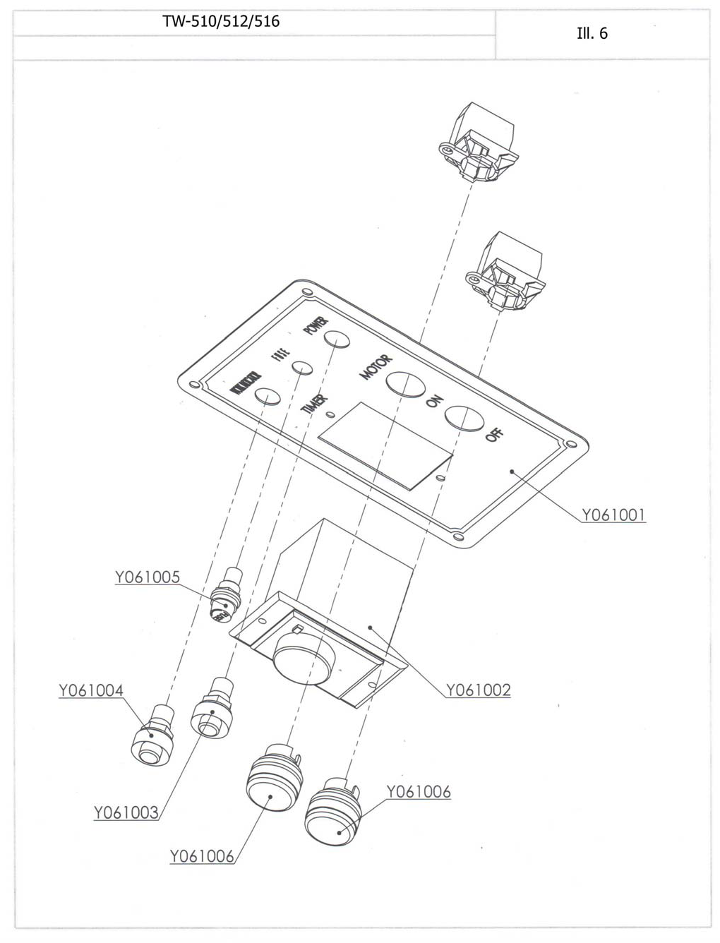

10. Деталировка

